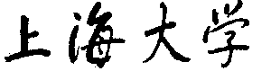
SHANGHAI UNIVERSITY
Python计算实验报告

组 号 | 第 7 组
实验序号 | 三
日期 | 2017年 4 月 27 日

学号 | 姓名 | 分工 | 组内评分
15121605 | 郑海燕 | 共同讨论并完成实验，实验报告撰写 | 1.0
15121604 | 赵逸群 | 共同讨论并完成实验 | 1.0
15123005 | 来泽楠 | 共同讨论并完成实验 | 1.0
15120993 | 王伟龙 | 共同讨论完成实验 | 1.0

Python计算实验报告撰写提纲
- 实验目的与要求
1. 熟悉 Python 的函数定义；
2. 熟悉 Python 的数据结构；
3. 掌握 Python 语言基本语法；
二、实验环境
1. Win 10 操作系统；
2. Python 3.6.X，Visual Studio Code 开发环境；
三、实验内容
（二）设计实验
5. 编写 Ackermann 函数的递归实现 Ack（m,n）
测试 Ack（3，4）的值，阅读 https://en.wikipedia.org/wiki/Ackermann_function，分析 m 和 n
取值对函数值计算的影响，深入理解递归。
6．计算 N 名同学生日相同的概率有多大。提示：用 input 接收 N，用 random
模块中的 randint 生成随机数作为这 N 名同学的生日，模拟 1000 次，计算出现了
相同生日情况的次数 M，用 P=M/1000 作为对相同生日概率的估计，分析 N 和 P
之间的关系。
（三）综合实验
7．参照验证实验 3 中反序词实现的例示代码，设计 Python 程序找出 words.txt
中最长的“可缩减单词”（所谓“可缩减单词”是指：每次删除单词的一个字母，
剩下的字母依序排列仍然是一个单词，直至单字母单词’a’或者‘i'）。提示：
（1）可缩减单词例示：
sprite —〉spite —〉spit—〉pit—〉it—〉i
（2）如果递归求解，可以引入单词空字符串’’作为基准。
（3）一个单词的子单词不是可缩减的单词，则该单词也不是可缩减单词。
因此，记录已经查找到的可缩减单词可以提速整个问题的求解。

- 实验内容的设计与实现
5.
1）代码实现：
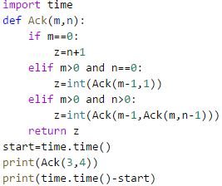

- 运行结果：
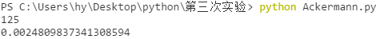

6.
- 代码实现：
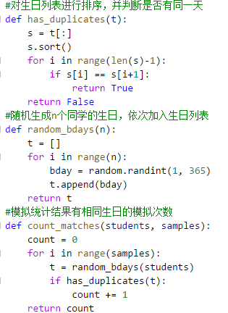
- 运行结果：
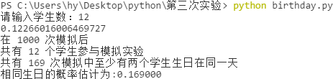

7.
- 代码实现：
方法1：
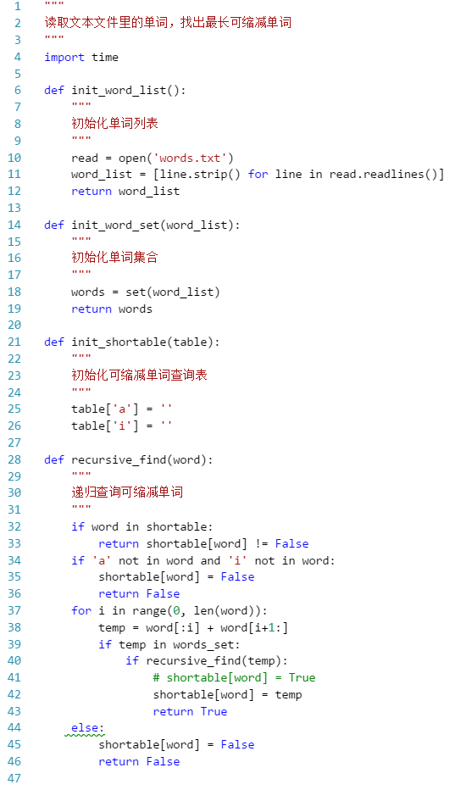
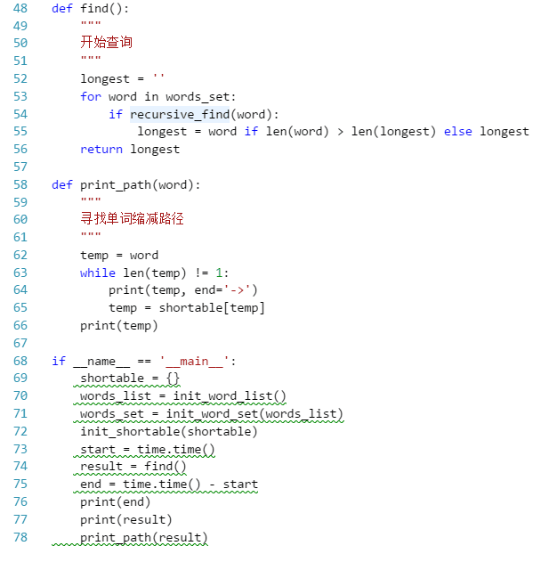
- 运行结果：
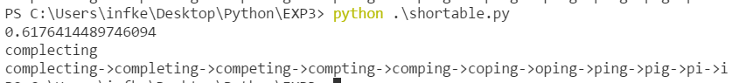
方法2：
- 代码实现：
Trie的一种python实现

#naive implementation£º
ans = []
for i in range(97, 123):
als.add(chr(i))
for wd in words:
for i in range(1, len(wd) + 1):

if (wd[:i - 1] + wd[i:]) in als:
if len(ans) == 0 or len(wd) == len(ans[0]):
ans.append(wd)
#print(wd)
elif len(wd) > len(ans[0]):
ans = [wd]
#print(wd)
als.add(wd)
print(ans)
#Trie£based implementation£º
T= Trie()
ans = []
for i in range(97, 123):
T.add(chr(i))
for wd in words:
if wd in T:
#print(wd)
if len(wd):
ans.append(wd)
if len(ans) == 0 or len(wd) == len(ans[0]):
ans.append(wd) #print(wd)
elif len(wd) > len(ans[0]):
ans = [wd]
#print(wd)
T.add(wd)
print(ans)
#Trie module£º
class Trie(object):
"""description of class"""
def __init__(self):
self.edges = [{}]
self.root = 0
self.tot = 1
self.end = set()
#self.test = {}
def __newnode__(self, pos, char):
self.edges.append({})
self.edges[pos][char] = self.tot
self.tot += 1
return self.tot - 1
def add(self, str):
p = self.root
for cc in str:
p = self.edges[p][cc] if cc in self.edges[p] else self.__newnode__(p, cc)
self.end.add(p)
#self.test[p] = str
#print(p, str)

def __contains__(self, kstr):
p = self.root
#fail = []
klen = len(kstr)
for i in range(klen):
#for j in self.edges[p].values():
#fail.append((i + 1, j))
j = p
tk = i + 1
while(tk < klen):
if kstr[tk] in self.edges[j]:
j = self.edges[j][kstr[tk]]
else:
break
tk += 1
if tk == klen and j in self.end:
#print (kstr, self.test[j])
return True
if kstr[i] in self.edges[p]:
p = self.edges[p][kstr[i]]
else:
break
#return False
if i + 1 == klen and p in self.end:
#print(kstr, self.test[p])
return True
return False

[ref: wikipedia]
在计算机科学中，trie，又称前缀树或字典树，是一种有序树，用于保存关联数组，其中的键通常是字符串。与二叉查找树不同，键不是直接保存在节点中，而是由节点在树中的位置决定。一个节点的所有子孙都有相同的前缀，也就是这个节点对应的字符串，而根节点对应空字符串。一般情况下，不是所有的节点都有对应的值，只有叶子节点和部分内部节点所对应的键才有相关的值。

复杂度分析：
令n为单词数，m为单词长度（假设所有单词等长）
Trie树：
搜索一个单词时，遍历每个字母，如果前缀没有失配过，那么就主动失配一次，之后都不能再失配，因此每个单词最多m个失配点，每个失配点最多增加有限次（字符集有限）单向的搜索，失配之后进行共进行最坏m*(m-1)/2次匹配
插入单词的复杂度为O(m)
最坏复杂度为
O(n* m* m)

集合实现：
n个单词，每个单词m个分裂点，拼接单词O(m)，拼接完后，查找O(m)（字符串哈希时间）复杂度
o(n * m * m)

尽管前者在复杂度上有优势，但是由于python在字符串的拼接运算似乎并没有想象的那么复杂，因此最终没能打败使用字符串拼接的实现……

- 运行结果：
0.7s versus 0.6s
六、收获与体会
郑海燕：
本次实验过后，让我对函数在python中的使用有了新的认识和理解，同样和之前学的C和C++相同，对某个功能实现函数封装，使用的时候进行调用，会加大代码的可用性，这一点python与C和C++是大同小异的。但python中一些语法的规范，比如定义函数不需要指明类型，只需要def+函数名即可，这样就会一定程度的降低算法的出错概率。同时，本次实验我了解到，在python 2.x和python3.x中的输出格式也有一些不同，比如在python 2.x中，输入同一行，只需在print后加‘，’即可，例如“print ‘+’,”，而在python 3.x中，输入同一行，需要在print的东西加括号（），并且‘，’要写在括号里 ，例如“print （‘+’，）”。
这次实验，我们还深度理解了递归算法。且在同一功能的不同方法实现中，我更加体会到了算法提高运行速度的重要性，以后要多加比较不同算法的速度，并对自己的代码进行优化。

赵逸群：
在这次试验过程中，我对递归有了更深的认识，对自带类型set和dict的使用有了更深的接触。在可缩减单词中，经过反复的优化和对整个流程和关键瓶颈的分析最终达到了0.6s的运行结果，感觉是一个非常有趣的过程。

来泽楠：
在编码的过程当中，对python的语言性质有个更加深入的了解，更加了解python在应用中所在的地位，对python在算法实现中能够起到的作用有了一定的认识。认识到python在语法上相当灵活，尤其是python内置的数据类型（特别是字典的实现）在速度上的优势非常可观，再实现过程中更好地运用这些数据结构可以使得编码更富有效率。

王伟龙：
这一周的实验其实相对来说还是比较常规，因为一些相关的实验在之前的编程入门的时候都有所接触。比如Ackermann 函数的递归实现和矩阵的打印和计算 N 名同学生日相同的概率有多大，但是一个小感受出现在矩阵的打印题目当中，感觉面向对象是Python里非常重要的思想，同样的思想深植于Python科学家算法里，单纯的矩阵打印，四行=2*两行，一行=2*边+结尾符，中间空格行的打印同样如此，原本我可能还会偷懒一下for循环输出一整行。虽然大佬的程序更长，但更易读，更模块化。

